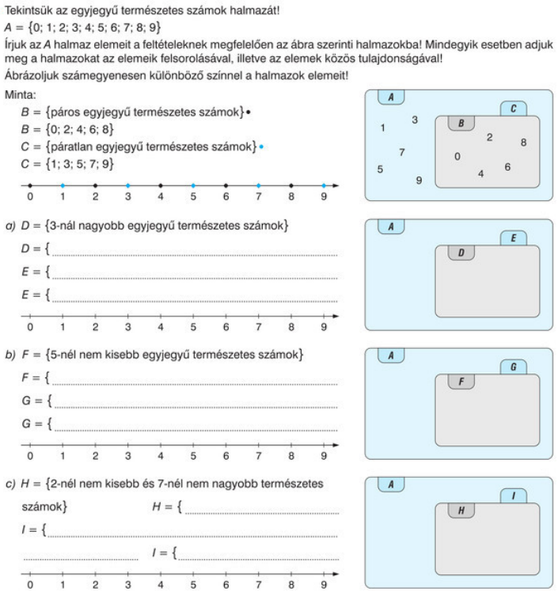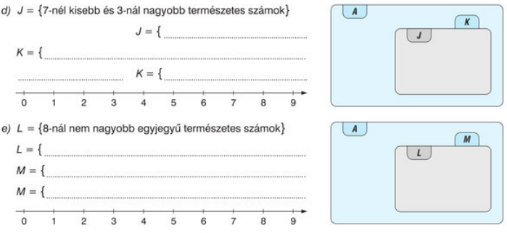
Mozaik/MS-2315U Sokszínű matematika5.mf. 7. oldal

2. Ábrázold a 6-nál nem nagyobb számokat a számegyenesen!

3. Ábrázold a 3-nál nagyobb, de 6-nál kisebb számokat a számegyenesen!
4. Ábrázold a 3-nál kisebb, vagy 6-nál nagyobb számokat a számegyenesen!
5. Ábrázold a 10-nél nagyobb és 30-nál nem nagyobb számokat a számegyenesen!

